移動圓錐式破碎站
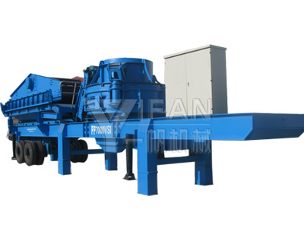
產品介紹
一帆公司生產的移動圓錐式破碎站主要用在細碎作業領域，在砂石料生產作業中，根據不同石質和成品用途，移動圓錐式破碎站代替反擊式破碎機，生產更高硬度和更細細微性的砂石料產品。中意礦機配置的圓錐破碎機可根據實際需要調整為不同的破碎腔型，拓展了中碎圓錐破移動破碎站的使用領域和使用範圍。
產品性能特點
1、移動性好；
2、結構緊湊，使用方便；
3、節約成本、降低費用；
4、更高的適用性；
5、性能穩定，維修方便；
6、配置靈活。
組成結構
圓錐式移動破碎站所有部件完全機載，包括：牢固的機架、鄂式破破碎機、給料機、振動篩、傳送帶、電動機和控制箱等。
產品優勢
圓錐移動破碎站裝載的圓錐破碎機是一帆機械的SMH液壓圓錐破碎機，具有全液壓閉式側調整裝置，可以生產10～45mm的骨料。圓錐破碎機的液壓閉式側調整裝置是為了快速方便地調整破碎機的設定。調整是通過控制箱進行的，使這一系統非常適合需要定期調整排料口參數的場合
工作原理
物料經給料機均勻輸送到圓錐破碎機內，圓錐破碎機作初步破碎後，通過圓振動篩構成閉路系統，實現物料的迴圈破碎，成品物料由輸送機輸出，進行連續破碎作業。圓錐式移動破碎站可以根據實際生產需要去除圓振動篩，實現對物料直接進行初步破碎，與其他破碎設備配套使用操作方便、靈活。
圓錐移動破碎站用途和使用範圍
適用範圍
- 被廣泛的運用於礦山,煤礦、垃圾及建築垃圾的迴圈再利用,土石方工程、城市基礎設施、道路或建築工地等場地作業。
- 處理表層土和其他多種物料；分離粘性混凝骨料；建築和爆破行業；破碎後的篩分；採石行業。
- 河卵石、山石（石灰石、花崗岩、玄武岩、輝綠岩、安山岩等）、礦石尾礦、石屑的人工制砂。
技術參數
PP圓錐破碎站 PP CONE PLANTS | PP120SMHS | PP180SMHS | PP180SMH | PP250SMHS | PP250SMH
運輸尺寸
長（mm） | 11200 | 11800 | 10000 | 12300 | 10816
寬（mm） | 2743 | 2743 | 2480 | 2900 | 2743
高（mm） | 4200 | 4200 | 4160 | 4200 | 4160
重量（kg） | 28400 | 30500 | 22400 | 48700 | 35700
軸重（kg） | 15500 | 16300 | 14300 | 31100 | 22900
牽引銷荷量（kg） | 12900 | 14200 | 8100 | 17600 | 12800
圓錐破碎機 CONE CRUSHER
型號 | SMH120 | SMH180 | SMH180 | SMH250 | SMH250
最大進料（mm） | 160 | 180 | 180 | 240 | 240
出料口調整範圍（mm） | 22-32 | 22-32 | 22-32 | 26-51 | 26-51
振動篩 SCREEN
型號 | 3YK1545 | 4YK1548 |  | 4YK1848
皮帶機 BELT CONVEYOR
型號 |  |  | B800×8 |  | B1000×8

